проект

Договор

аренды недвижимого имущества

г. Сыктывкар «___» _______ 202__ года

Государственное бюджетное учреждение Республики Коми «Национальный музыкально - драматический театр Республики Коми» (далее – ГБУ РК «НМДТ РК»), в оперативном управлении которого находится передаваемое по настоящему договору недвижимое имущество, именуемое в дальнейшем «Арендодатель», в лице _______, действующего на основании ____________, решения Комитета Республики Коми имущественных и земельных отношений от _________ № _________, с согласия Министерства культуры и архивного дела Республики Коми от _________ № ________, с одной стороны, и ________________, именуемое в дальнейшем «Арендатор», в лице _________ действующего на основании ____________, с другой стороны (далее - Стороны), заключили настоящий договор аренды недвижимого имущества (далее - Договор) о нижеследующем.

1. ПРЕДМЕТ ДОГОВОРА

1.1. Арендодатель передает, а Арендатор принимает во временное владение и пользование (без права выкупа):

- часть нежилого помещения №29, площадью 10,8 кв.м находящегося в составе нежилого помещения общей площадью 400,5 кв.м., расположенного на 1 (первом) этаже по адресу: Республика Коми, г. Сыктывкар, ул. Бабушкина, д. 4, помещение НП-7 с кадастровым номером № 11:05:0106039:341 (далее –Имущество);

- нежилое помещение №31, площадью 19,5 кв.м., находящегося в составе нежилого помещения общей площадью 769,6 кв.м., расположенного на 1 (первом) этаже по адресу: Республика Коми, г. Сыктывкар, ул. Бабушкина, д. 4, согласно техническому паспорту на нежилые помещения Н-2 от 25.12.2012 (далее –Имущество),

согласно Перечню передаваемых в аренду помещений в здании по адресу: Республика Коми, г. Сыктывкар, ул. Бабушкина, д. 4 (приложение №1 к настоящему договору) и Плану 1 этажа ГБУ РК «Национальный музыкально - драматический театр Республики Коми», Республика Коми, г. Сыктывкар, ул. Бабушкина, д. 4 (приложение №2 к настоящему договору) **для использования под организацию питания посетителей театра во время мероприятий.**

Общая площадь сдаваемого в аренду имущества - 30,3 кв.м.

Имущество передается Арендатору в соответствии с Графиком использования имущества, расположенного на 1 (первом) этаже по адресу: г. Сыктывкар, ул. Бабушкина, д. 4, для организации питания посетителей театра во время проведения мероприятий (далее – График) (приложение №3 к настоящему договору). Арендодатель вправе по согласованию с Арендатором вносить изменения в дни и часы использования Имущества, указанные в Графике на основании утвержденного репертуарного плана и гастрольных мероприятий.

1.2. Передача помещений оформляется актом приема-передачи (с указанием на фактическое состояние передаваемых помещений). Акт приема-передачи составляется и подписывается Сторонами в двух экземплярах (по одному для каждой Стороны). Акт приема-передачи приобщается к Договору и является его неотъемлемой частью.

1.3. Передаваемое в аренду имущество свободно от прав третьих лиц, не находится под арестом, в залоге и не является предметом спора.

1.4. Договором установлен запрет на сдачу в субаренду имущества и на использование имущества в целях, не предусмотренных п. 1.1 настоящего Договора.

**2. Срок договора.**

2.1. Срок действия договора аренды: с «15» ноября 2024 года по «15» июня 2026 года.

Этапы договора аренды:

1 этап – с 15.11.2024 по 30.11.2024;

2 этап – с 01.12.2024 по 31.12.2024;

3 этап – с 01.01.2025 по 31.01.2025;

4 этап – с 01.02.2025 по 28.02.2025;

5 этап – с 01.03.2025 по 31.03.2025;

6 этап – с 01.04.2025 по 30.04.2025;

7 этап – с 01.05.2025 по 31.05.2025;

8 этап – с 01.06.2025 по 15.06.2025;

9 этап – с 15.09.2025 по 30.09.2025;

10 этап – с 01.10.2025 по 31.10.2025;

11 этап – с 01.11.2025 по 30.11.2025;

12 этап – с 01.12.2025 по 31.12.2025;

13 этап – с 01.01.2026 по 31.01.2026;

14 этап – с 01.02.2026 по 28.02.2026;

15 этап – с 01.03.2026 по 31.03.2026;

16 этап – с 01.04.2026 по 30.04.2025;

17 этап – с 01.05.2026 по 31.05.2026;

18 этап – с 01.06.2026 по 15.06.2026.

2.2. Арендатор не имеет преимущественного права на заключение нового Договора аренды.

2.3. Настоящий договор пролонгации не подлежит. Продолжение сотрудничества сторон после истечения срока действия Договора возможно лишь путем заключения нового договора.

3. ОБЯЗАННОСТИ СТОРОН

3.1. Арендодатель обязуется:

3.1.1. Передать Арендатору имущество, указанное в п. 1.1. настоящего договора по акту приема-передачи имущества (приложение № 4 к настоящему договору), который является неотъемлемой частью Договора, в состоянии, отвечающем условиям Договора и назначению имущества.

3.1.2. Предоставить Арендатору Имущество в течение срока действия договора на основании Графика, в котором указаны дни и часы использования Имущества.

3.1.3. Контролировать выполнение Арендатором обязательств по Договору.

3.1.4. В случае аварий, произошедших не по вине Арендатора, приведших к ухудшению недвижимого имущества, оказывать необходимое содействие Арендатору в устранении их последствий.

3.2. Арендатор обязуется:

3.2.1. Принять у Арендодателя имущество, указанное в п. 1.1. Договора по акту приема-передачи имущества, который является неотъемлемой частью Договора.

3.2.2. Своевременно и в полном объеме вносить арендную плату за пользование имуществом в соответствии с разделом 4 настоящего Договора.

3.2.3. Использовать имущество в соответствии с Договором и его назначением, поддерживать имущество в исправном состоянии. Не совершать действий, приводящих к ухудшению качественных характеристик арендуемого имущества.

3.2.4. Поддерживать недвижимое имущество в надлежащем состоянии, в соответствии с техническими, санитарными и противопожарными нормами.

3.2.5. Соблюдать правила пожарной безопасности и техники безопасности, требования органов Роспотребнадзора, а также отраслевые правила и нормы, действующие в отношении арендуемого имущества.

3.2.6. Незамедлительно извещать Арендодателя о всяком повреждении, аварии или ином событии, нанесшим (или грозящем нанести) имуществу ущерб, своевременно принимать все возможные меры по предотвращению угрозы, против дальнейшего разрушения или повреждения имущества.

Извещение Арендодателя об указанных в настоящем пункте случаях производится лично или устно по телефону Арендодателя, указанному в Договоре, с фиксацией должности и фамилии, имени, отчества сотрудника Арендодателя, принявшего информацию.

3.2.7. Не производить неотделимые улучшения, капитальный ремонт, перепланировки и/или переоборудование недвижимого имущества, вызываемые потребностями Арендатора, без письменного согласия Арендодателя.

3.2.8. Обеспечить представителям Арендодателя, Министерства культуры и архивного дела Республики Коми, а также Комитета Республики Коми имущественных и земельных отношений возможность беспрепятственного доступа в арендуемые помещения для осуществления контроля за использованием имущества по назначению, в соответствии с условиями Договора и эксплуатационными требованиями.

3.2.9. В случае изменения наименования, юридического адреса, банковских реквизитов письменно уведомлять Арендодателя в десятидневный срок о происходящих изменениях.

3.2.10. По истечении срока действия Договора или его досрочном расторжении, вернуть имущество Арендодателю в исправном состоянии с учетом нормального износа, в соответствии с порядком предусмотренным разделом 4 настоящего Договора.

4. ПОРЯДОК ВОЗВРАТА АРЕНДУЕМЫХ ПОМЕЩЕНИЙ АРЕНДОДАТЕЛЮ

4.1. В целях возврата арендуемых помещений формируется двусторонняя комиссия, состоящая из представителей Сторон.

4.2. Стороны должны назначить своих представителей в двустороннюю комиссию и приступить к приему-передаче арендуемых помещений в последний день срока, указанного в пункте 2.1 Договора.

4.3. Арендатор обязан представить комиссии арендуемые помещения свободными от имущества Арендатора, чистыми и без мусора в последний день срока, указанного в пункте 2.1. Договора.

4.4. Арендуемые помещения должны быть переданы Арендатором, и приняты Арендодателем в течение 1 дня с даты начала работы комиссии.

4.5. Недвижимое имущество должно быть передано Арендодателю в том же состоянии, в котором оно было передано Арендатору, с учетом нормального износа.

4.6. Произведенные Арендатором отделимые улучшения арендуемых помещений являются собственностью Арендатора.

4.7. При передаче арендуемых помещений комиссией составляется акт приема-передачи, в котором фиксируется фактическое состояние имущества на день возврата. Акт приема-передачи подписывается всеми членами комиссии.

4.8. Арендуемые помещения считаются фактически переданными Арендодателю с даты подписания акта приема-передачи.

5. ПЛАТЕЖИ И РАСЧЕТЫ ПО ДОГОВОРУ

5.1. Арендная плата по настоящему Договору составляет 139,44 (сто тридцать девять) рублей 44 копейки без НДС за 1 (один) час использования Имущества, площадью 30,3 кв.м., а общая цена договора определяется на основании Графика и фактического срока использования Имущества, согласно акту приема – передачи оказанных услуг по договору.

Расходы Арендодателя на оплату коммунальных и эксплуатационных услуг включены в установленную Договором сумму арендной платы.

Размер арендной платы определен по результатам оценки рыночной стоимости объекта, проводимой в соответствии с законодательством, регулирующим оценочную деятельность в Российской Федерации (Отчет № 08/02-1 по определению рыночной стоимости почасовой арендной платы за пользованием объектом недвижимости от 12.09.2024).

5.2. Оплата арендной платы производится Арендатором ежемесячно путем перечисления денежных средств на расчетный счет Арендодателя в размере, определенном п. 5.1 Договора, в зависимости от количества часов использования Имущества не позднее 15 числа месяца, следующего за отчетным.

Обязанность по оплате арендной платы считается исполненной с даты поступления на расчетный счет Арендодателя денежных средств.

Сумму налога на добавленную стоимость Арендодатель самостоятельно исчисляет и перечисляет в доход бюджета в установленном порядке отдельным платежным поручением (в случаях, предусмотренных законодательством Российской Федерации).

5.3. В случае досрочного освобождения недвижимого имущества до расторжения Договора Арендатор не освобождается от внесения арендной платы до окончания срока действия Договора.

5.4. При неуплате Арендатором арендной платы в десятидневный срок со дня наступления сроков платежа Арендодатель вправе взыскать с Арендатора задолженность в установленном порядке.

5.5. Арендодатель вправе в одностороннем порядке изменить размер арендной платы, уведомив об этом Арендатора за 10 дней до предполагаемого изменения путем направления в его адрес заказного письма с уведомлением о вручении либо нарочно. Изменение арендной платы производится путем подписания дополнительного соглашения к Договору.

6. ОТВЕТСТВЕННОСТЬ СТОРОН

6.1. В случае неисполнения или ненадлежащего исполнения условий Договора виновная сторона обязана возместить причиненные убытки.

6.2. В случае просрочки уплаты или неуплаты Арендатором платежей в сроки, установленные в п. 5.2. Договора, начисляются пени в размере одной трехсотой действующей на дату уплаты пени ключевой ставки Центрального банка Российской Федерации от суммы просроченной задолженности за каждый день просрочки, которые перечисляются Арендатором на расчетный счет Арендодателя, указанный в Договоре.

6.3. Если состояние имущества по окончании срока действия Договора хуже состояния, указанного в акте приема-передачи к настоящему Договору, с учетом нормального износа, Арендатор возмещает Арендодателю причиненный ущерб в соответствии с законодательством путем перечисления денежных средств на расчетный счет Арендодателя, указанный в Договоре.

Ущерб определяется комиссией с участием Арендодателя и привлечением уполномоченных служб.

6.4. В случае, если Арендатор не принял в установленный Договором срок или не возвратил арендуемые помещения, или возвратил их несвоевременно, он обязан внести арендную плату за все время просрочки на расчетный счет Арендодателя, указанный в Договоре. Арендодатель также вправе требовать от Арендатора возмещения иных убытков, причиненных указанными в настоящем пункте действиями Арендатора.

В указанных в настоящем пункте случаях Арендатор также обязан оплатить пени в размере одной трехсотой действующей на дату уплаты пени ключевой ставки Центрального банка Российской Федерации от просроченной суммы за каждый день просрочки, причитающейся к оплате аренды, при этом Договор не считается продленным.

6.5. Уплата пени и штрафа, установленных Договором, не освобождает Стороны от выполнения лежащих на них обязательств или устранения нарушений, а также возмещения причиненных ими убытков.

7. ПОРЯДОК ИЗМЕНЕНИЯ И РАСТОРЖЕНИЯ ДОГОВОРА

7.1. Все вносимые какой-либо из Сторон предложения о внесении дополнений или изменений в условия Договора рассматриваются Сторонами в месячный срок и оформляются дополнительными соглашениями, за исключением внесения изменений в пункт 5.1. Договора, который может быть изменен Арендодателем в одностороннем порядке. В указанном случае уведомление Арендодателя об изменении арендной платы является обязательным для Арендатора и оформление дополнительного соглашения не требуется.

7.2. Досрочное расторжение Договора допускается по соглашению Сторон, за исключением случаев, предусмотренных законодательством Российской Федерации. Предложения по досрочному расторжению Договора рассматриваются Сторонами в месячный срок с даты получения одной из Сторон предложения о расторжении Договора. Досрочное расторжение Договора оформляется соглашением о расторжении Договора.

7.3. Договор аренды подлежит досрочному расторжению, а Арендатор выселению по требованию Арендодателя, на основании одностороннего отказа от исполнения Договора в соответствии со статьей 619, [пунктом 2 статьи 450](https://login.consultant.ru/link/?req=doc&base=RZB&n=452991&dst=10839) Гражданского кодекса Российской Федерации в следующих случаях, признаваемых Сторонами существенными нарушениями условий Договора:

1) Арендатор пользуется имуществом с существенным нарушением условий договора или назначения имущества, определенного пунктом 1.1. договора, либо с неоднократными нарушениями;

2) при  умышленном  или  неосторожном  ухудшении Арендатором состояния помещений,   инженерного   оборудования   и   прилегающих  территорий  либо невыполнении обязанностей, предусмотренных пунктом 3.2. Договора;

3) Арендатор более двух раз подряд по истечении установленного договором срока платежа не вносит арендную плату;

4) при совершении Арендатором без письменного согласия Арендодателя сделки, следствием которой явилось или может явиться какое-либо обременение недвижимого имущества, либо права аренды, в частности переход их к другому лицу (договоры залога, субаренды, внесение права на аренду арендуемого имущества в уставный капитал организаций и др.);

5) в иных случаях, предусмотренных законодательством.

Расторжение Договора не освобождает Арендатора от необходимости погашения задолженности по арендной плате и выплаты неустойки.

8. ДЕЙСТВИЕ НЕПРЕОДОЛИМОЙ СИЛЫ

8.1. Стороны освобождаются от ответственности за частичное или полное неисполнение обязательств по настоящему договору, если это неисполнение явилось следствием обстоятельств непреодолимой силы, возникших после заключения договора в результате событий чрезвычайного характера, наступление которых сторона, не исполнившая обязательство полностью или частично, не могла ни предвидеть, ни предотвратить разумными мерами.

8.2. При наступлении указанных в пункте 8.1 обстоятельств сторона по настоящему договору, для которой создалась невозможность исполнения ее обязательств по договору, должна в кратчайший срок известить о них в письменной форме другую сторону с приложением соответствующих подтверждающих документов.

9. ИНЫЕ УСЛОВИЯ

9.1. Стоимость неотделимых улучшений недвижимого имущества, произведенных Арендатором во время действия Договора, возмещению не подлежит.

9.2. Взаимоотношения сторон, не урегулированные Договором, регламентируются законодательством Российской Федерации.

9.3. Споры, возникающие из Договора и в связи с ним, подлежат рассмотрению в Арбитражном суде Республики Коми.

9.4. Договор составлен в двух экземплярах (по одному для каждой Стороны), имеющих равную юридическую силу.

К договору прилагаются:

1. Перечень передаваемых в аренду помещений (приложение №1);
2. План 1 этажа (приложение №2);
3. График использования имущества (приложение №3);
4. Акт приема-передачи. ФОРМА (приложение №4);
5. Акт приема-передачи (возврата) имущества. ФОРМА (приложение №5).

ЮРИДИЧЕСКИЕ АДРЕСА СТОРОН:

|  |  |
| --- | --- |
| **Арендодатель:**  Государственное бюджетное учреждение Республики Коми «Национальный музыкально-драматический театр Республики Коми»  Юридический и почтовый адрес:  167000, г. Сыктывкар, ул. Бабушкина, д. 4,  тел. 8(8212) 286-464 (доб. 600),  e-mail: komifolk@yandex.ru  ИНН 1101485071 КПП 110101001  Банковские реквизиты:  Получатель: Министерство финансов Республики Коми (ГБУ РК «НАЦИОНАЛЬНЫЙ МУЗЫКАЛЬНО-ДРАМАТИЧЕСКИЙ ТЕАТР РЕСПУБЛИКИ КОМИ, л/с 20076021331)  р/с 03224643870000000700  БИК 018702501  ЕКС 40102810245370000074  Банк получателя: ОТДЕЛЕНИЕ – НБ РЕСПУБЛИКА КОМИ БАНКА РОССИИ/УФК по Республике Коми г. Сыктывкар | **Арендатор**: |

Подписи сторон:

От Арендодателя: От Арендатора:

_____________ _______________

_________________/ _____________ __________________/ __________

м.п. м.п.

Приложение № 1

к договору аренды недвижимого имущества

от __ _________ 2024 г.

ПЕРЕЧЕНЬ

передаваемых в аренду помещений в здании по адресу:

Республика Коми, г. Сыктывкар, ул. Бабушкина, д. 4

|  |  |  |  |  |
| --- | --- | --- | --- | --- |
| № п/п | № помещения | Назначение частей помещения | Площадь помещения, кв.м | Площадь, передаваемая в аренду кв.м |
| 1 этаж | | | |  |
| 1. | 29 | Коридор | 27,7 | 10,8 |
| 2. | 31 | Гардероб | 19.5 | 19.5 |
| ВСЕГО: | | |  | **30,3** |

Подписи сторон:

От Арендодателя: От Арендатора:

______________ _____________

_________________/ ___________ __________________/ ____________

м.п. м.п.

Приложение № 2

к договору аренды недвижимого имущества

от __ _________ 2024 г.

**План 1 этажа ГБУ РК «Национальный музыкально - драматический театр Республики Коми», Республика Коми, г. Сыктывкар, ул. Бабушкина, д. 4**

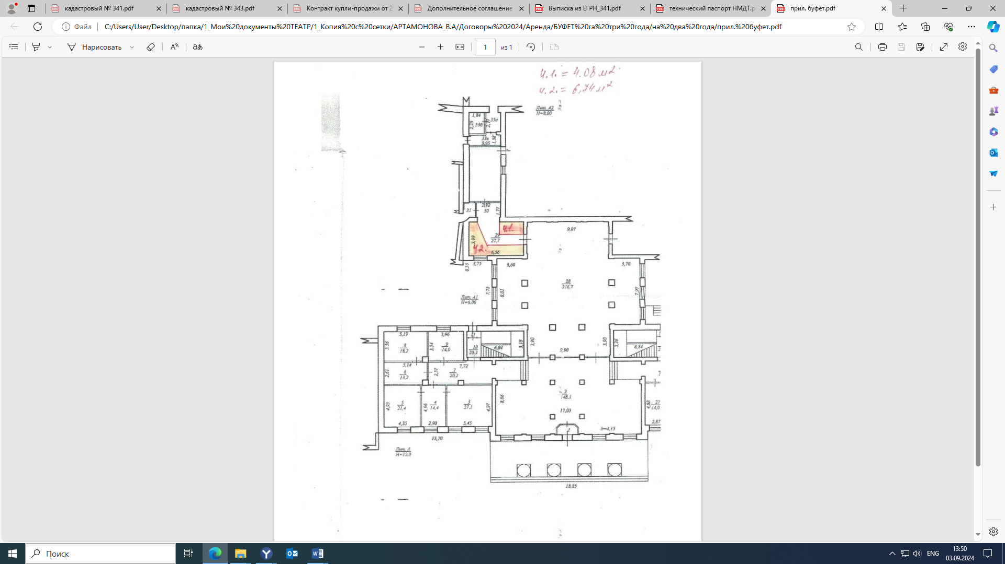 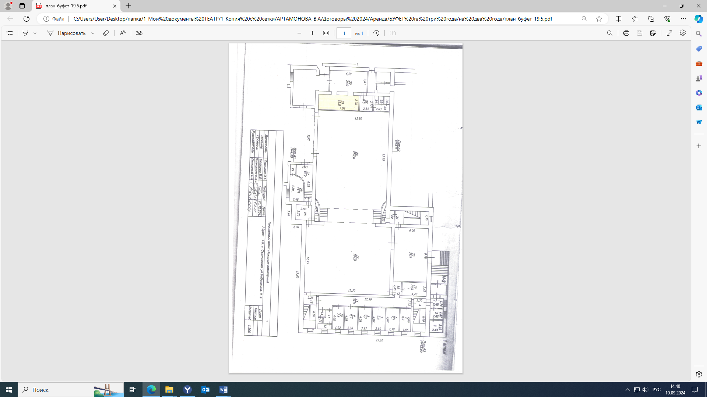

Подписи сторон:

От Арендодателя: От Арендатора:

______________ _____________

_________________/ ___________ __________________/ ____________

м.п. м.п.

Приложение № 3

к договору аренды недвижимого имущества

от __ _________ 2024 г.

График

использования имущества, расположенного на 1 (первом) этаже по адресу: г. Сыктывкар, ул. Бабушкина, д. 4, для организации питания посетителей театра во время проведения мероприятий.

|  |  |  |  |  |  |
| --- | --- | --- | --- | --- | --- |
| № п/п | Номера помещений сдаваемых в аренду | Площадь помещений сдаваемых в аренду | Период использования Имущества по месяцам | Дни использования Имущества. | Количество часов использования Имущества в месяц |
| 1. | 29; 31 | 30,3 | Ноябрь 2024 г. | 15, 16, 17, 22, 23, 24, 29, 30 | 24 |
| 2. | 29; 31 | 30,3 | Декабрь 2024 г. | 1, 6, 7, 8, 13, 14, 15, 20, 21, 22, 27, 28, 29. | 39 |
| 3. | 29; 31 | 30,3 | Январь 2025 г. | 3, 4, 5, 10, 11, 12, 17, 18, 19, 24, 25, 26, 31 | 39 |
| 4. | 29; 31 | 30,32 | Февраль 2025 г. | 1, 2, 7, 8, 9, 14, 15, 16, 21, 22, 23, 28 | 36 |
| 5. | 29; 31 | 30,3 | Март 2025 г. | 1, 2, 7, 8, 9, 14, 15, 16, 21, 22, 23, 28, 29, 30 | 42 |
| 6. | 29; 31 | 30,3 | Апрель 2025 г. | 4, 5, 6, 11, 12, 13,18, 19, 20, 25, 26, 27 | 36 |
| 7. | 29; 31 | 30,3 | Май 2025 г. | 2, 3, 4, 9, 10, 11, 16, 17, 18, 23, 24, 25, 30, 31 | 42 |
| 8. | 29; 31 | 30,3 | Июнь 2025 г. | 1, 6, 7, 8, 13, 14, 15, 16 | 21 |
| 9. | 29; 31 | 30,3 | Сентябрь 2025 г. | 19, 20, 21, 26, 27, 28 | 18 |
| 10. | 29; 31 | 30,3 | Октябрь 2025 г. | 3, 4, 5, 10, 11, 12, 17, 18, 19, 24, 25, 26, 31 | 39 |
| 11. | 29; 31 | 30,3 | Ноябрь 2025 г. | 1, 2, 7, 8, 9, 14, 15, 16, 21, 22, 23, 28, 29, 30 | 42 |
| 12. | 29; 31 | 30,3 | Декабрь 2025 г. | 5, 6, 7, 12, 13, 14, 19, 20, 21, 26, 27, 28 | 36 |
| 13. | 29; 31 | 30,3 | Январь 2026 г. | 2, 3, 4, 9, 10, 11, 16, 17, 18, 23, 24, 25, 30, 31 | 42 |
| 14. | 29; 31 | 30,3 | Февраль 2026 г. | 1, 6, 7, 8, 13, 14, 15, 20, 21, 22, 27, 28 | 36 |
| 15. | 29; 31 | 30,3 | Март 2026 г. | 1, 6, 7, 8, 13, 14, 15, 20, 21, 22, 27, 28, 29 | 39 |
| 16. | 29; 31 | 30,3 | Апрель 2026 г. | 3, 4, 5, 10, 11, 12, 17, 18, 19, 24, 25, 26 | 36 |
| 17. | 29; 31 | 30,3 | Май 2026 г. | 1, 2, 3, 8, 9, 10, 15, 16, 17, 22, 23, 24, 29, 30, 31 | 45 |
| 18. | 29; 31 | 30,3 | Июнь 2026 г. | 5, 6, 7, 12, 13, 14, 19, 20, 21 | 27 |

*Арендодатель вправе по согласованию с Арендатором вносить изменения в дни и часы использования Имущества, указанные в Графике на основании утвержденного репертуарного плана и гастрольных мероприятий*

Подписи сторон:

От Арендодателя: От Арендатора:

______________ _____________

_________________/ ___________ __________________/ ____________

Приложение № 4

к договору аренды недвижимого имущества

от __ _________ 2024 г.

«ФОРМА

Акт приема-передачи имущества

г. Сыктывкар «__» ______ 202_ г.

**Государственное бюджетное учреждение Республики Коми «Национальный музыкально-драматический театр Республики Коми»,** именуемый в дальнейшем «Арендодатель», **в лице** _____________, действующего на основании_____, с одной стороныпередало,  а ___________________, с другой стороны, приняло __ ______ 202_ года во временное владение и пользование недвижимое имущество со следующими характеристиками:

|  |  |  |  |  |  |
| --- | --- | --- | --- | --- | --- |
| № п/п | № помещения | Назначение частей помещения | Состояние | Площадь помещения, кв.м | Площадь, передаваемая в аренду кв.м |
| 1 этаж | | | | |  |
| 1. | 29 | Коридор |  | 27,7 | 10,8 |
| 2. | 31 | Гардероб |  | 19,5 | 19,5 |
| ВСЕГО: | | |  |  | **30,3** |

Общая площадь переданного помещения составляет – **30,3**

расположенные по адресу: г. Сыктывкар, ул. Бабушкина, д. 4 для организации питания посетителей театра во время проведения мероприятий.

Указанное Имущество соответствует техническим и санитарным нормам, требованиям Правил пожарной безопасности и пригодно для использования по целевому назначению согласно договора.

Данный акт не является документом на право собственности и приватизации арендуемого Имущества.

У Арендатора претензий к переданному имуществу нет.

Арендодатель: Арендатор:

_________________ / ___________/ _________________ / ___________/

М.П. М.П.

».

Подписи сторон:

От Арендодателя: От Арендатора:

______________ _____________

_________________/ ___________ __________________/ ____________

м.п. м.п.

Приложение № 5

к договору аренды недвижимого имущества

от __ _________ 2024 г.

«ФОРМА

Акт приема-передачи (возврата) имущества

г. Сыктывкар «__» ______ 202_ г.

Двусторонняя комиссия из числа:

представителей Государственного бюджетного учреждения Республики Коми «Национальный музыкально-драматический театр Республики Коми**»** именуемого в дальнейшем «Арендодатель», в составе:

* ___________ ,

….

с одной стороны, и представителей _________, именуемого в дальнейшем «Арендатор» в лице:

* _____________,

…..

составили настоящий акт о том, что в связи с прекращением действия Договора аренды недвижимого имущества от __.___. 202__ г., Арендатор возвратил, а Арендодатель принял недвижимое имущество со следующими характеристиками:

|  |  |  |  |  |  |
| --- | --- | --- | --- | --- | --- |
| № п/п | № помещения | Назначение частей помещения | Состояние | Площадь помещения, кв.м | Площадь, передаваемая в аренду кв.м |
| 1 этаж | | | | | |
| 1. | 29 | Коридор |  | 27,7 | 10,8 |
| 2. | 31 | Гардероб |  | 19,5 | 19,5 |
| ВСЕГО: | | |  |  | **30,3** |

Общей площадью 30,3 кв.м., расположенные по адресу: г. Сыктывкар, ул. Бабушкина, д. 4, принадлежащих Арендодателю.

Дата возврата нежилых помещений – ____.___.202__ года.

Техническое состояние нежилых помещений и имущества, принадлежащих Арендодателю, __________и позволяет использовать его в соответствии с назначением.

Стороны взаимных претензий не имеют.

Арендодатель: Арендатор:

_________________ / ___________/ _________________ / ___________/

М.П. М.П.

».

Подписи сторон:

От Арендодателя: От Арендатора:

______________ _____________

_________________/ ___________ __________________/ ____________

м.п. м.п.